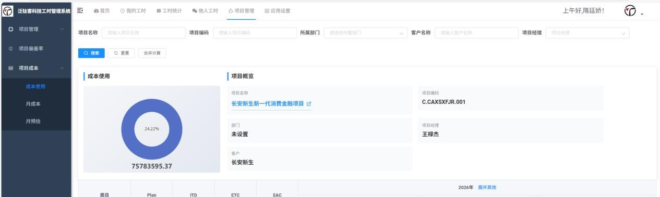
筛选项中增加项目类型-交付项目/售前项目/其他项目
项目使用中增加售前项目计算展示，（售前成本数据来自项目属性类型为售前项目的项目。）项目使用中增加其他项目计算展示，（其他项目成本数据来自项目属性类型为内部项目、运营类项目）。

数据展示内容如下：
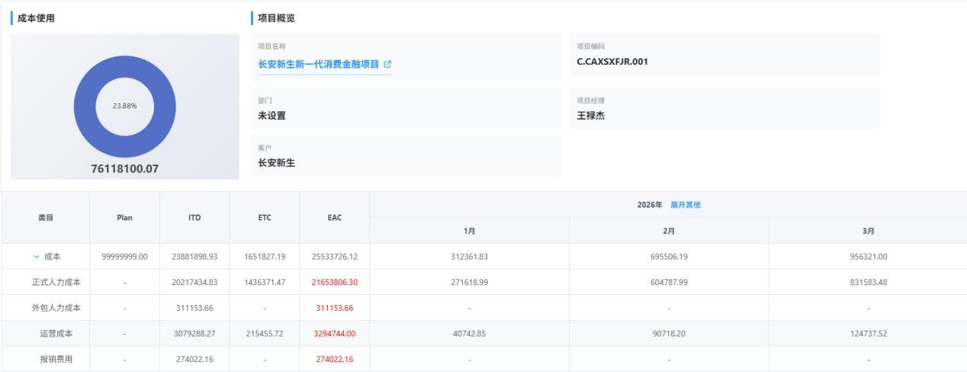
Plan 数据运营手动录入

ITD
成本：=正式人力成本+外包人力成本+运营成本+报销费用
正式人力成本：正式员工实际使用成本 =∑（正式人员 rate/21.75/8*此项目工时）
外包人力成本：外包人员实际使用成本 =∑（外包人员单价/当月工作日天数/8*此项目工时）运营成本：=∑（正式人力成本*该项目正式人力运营成本分摊率+外包人力成本*该项目外包人力运营成本分摊率）
报销费用：运营导入数据

ETC
成本：该项目预估后续成本合计
成本=预估（正式人力成本+外包人力成本+运营成本+报销费用）异常情况：如果大于成本使用中的数值，则为异常，标注红色 正式人力成本：∑（正式人员 rate/21.75/8*此项目预估工时）
外包人力成本：∑（外包人员单价/当月工作日天数/8*此项目预估工时）
运营成本：∑（ETC 正式人力成本*该项目正式人力运营成本分摊率+外包人力成本*该项目外包人力运营成本分摊率）
报销费用：后续每月预估报销费用加和

EAC
成本：ITD+ETC

=ITD（正式人力成本+外包人力成本+运营成本+报销费用）+ETC（正式人力成本+外包人力成本+运营成本+报销费用）
异常情况：如果大于最新调整的 PLAN 成本，则为异常标红正式人力成本：=ITD 正式人力成本+ETC 正式人力成本
异常情况：如果大于最新调整的 PLAN 正式人力成本，则为异常标红外包人力成本：=ITD 正式人力成本+ETC 正式人力成本
异常情况：如果大于最新调整的 PLAN 外包人力成本，则为异常标红运营成本：=ITD 运营成本+ETC 运营成本
异常情况：如果大于最新调整的 PLAN 运营成本，则为异常标红报销费用：ITD 报销费用+ETC 报销费用
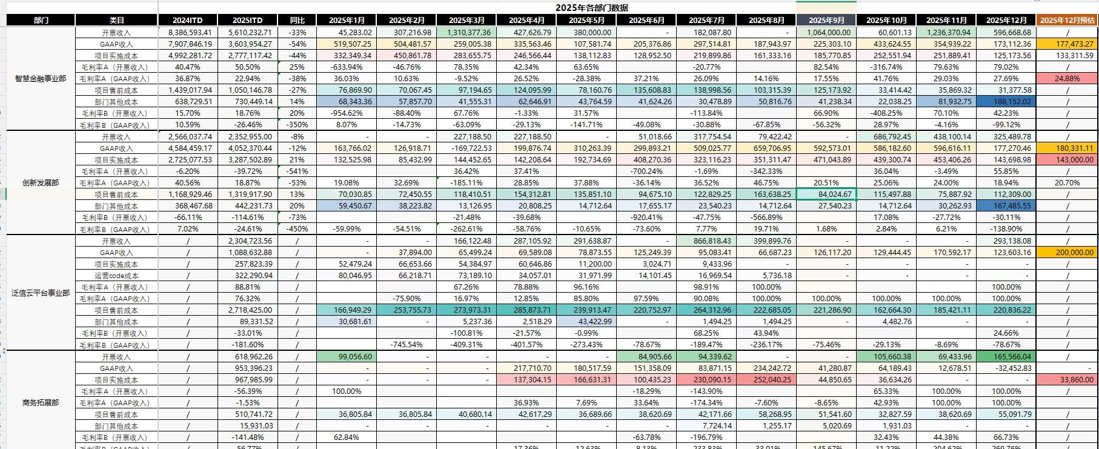
异常情况：如果大于最新调整的 PLAN 报销费用，则为异常标红部门原数据内容：

部门首页 UI 展示：

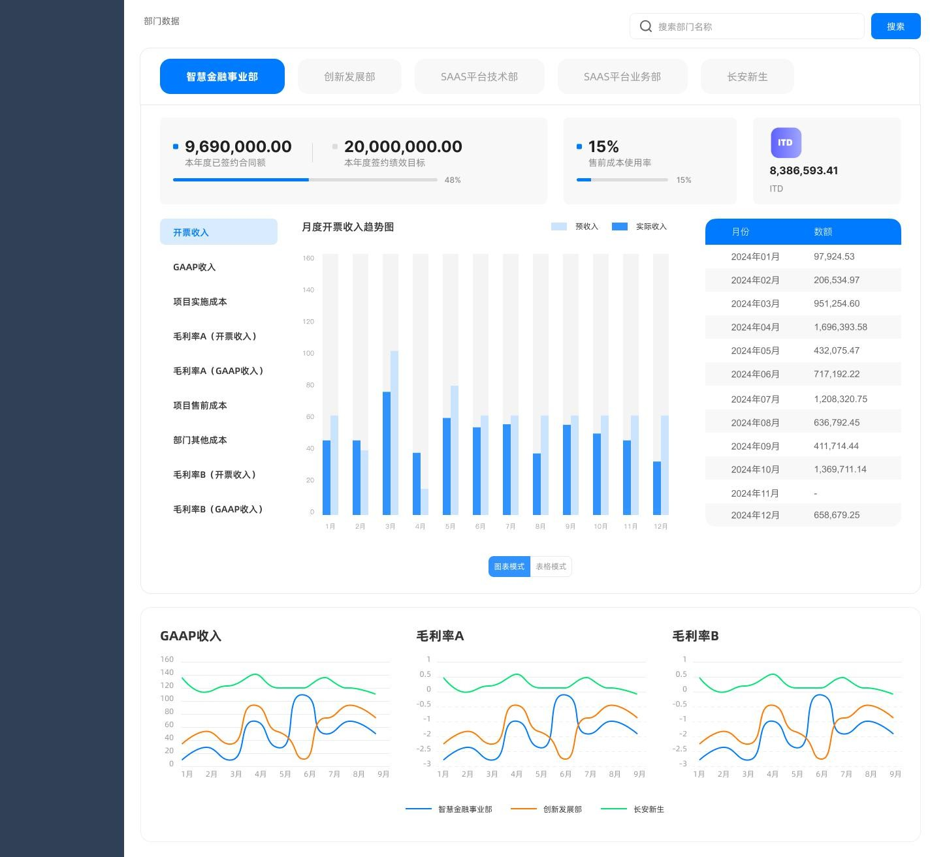

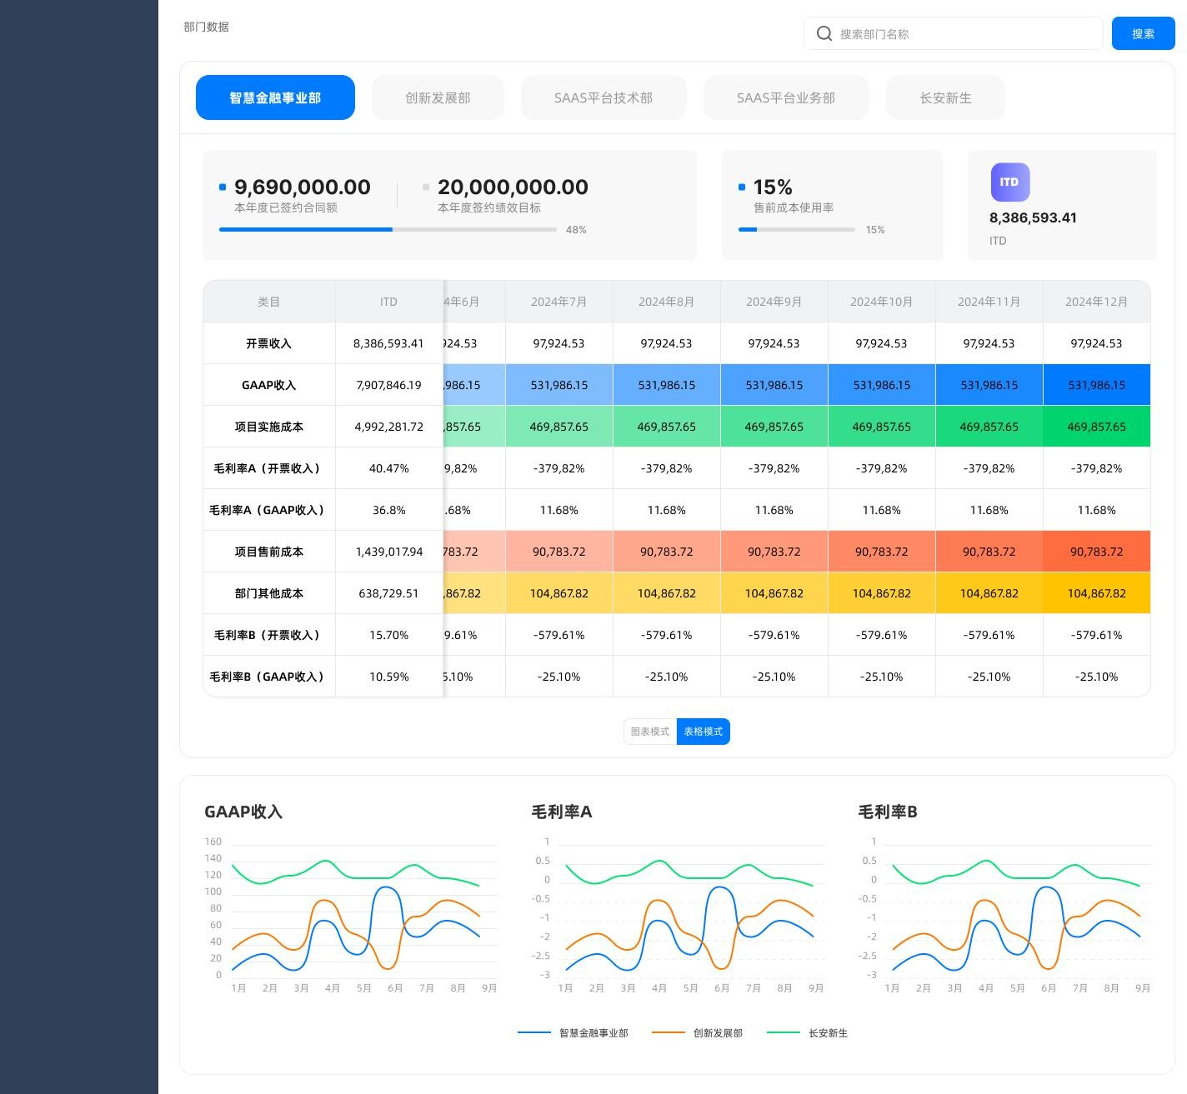

部门每月数据逻辑：
（以下所需数据取自【项目成本-项目使用】，但不局限于在途项目，只要是当月有以下数据的项目，哪怕项目已结束，也要计算进去）

开票收入：该部门当月开票收入不为 0 的项目开票收入加和
GAAP 收入目标：运营手动录入
GAAP 收入达成：该部门当月 GAAP 收入不为 0 的项目 GAAP 收入加和实施成本：该部门当月交付项目投入成本不为 0 的项目成本加和
毛利率 A（开票收入）：1-实施成本/不含税开票收入
其中：不含税开票收入=∑（该部门每个项目当月开票收入/（1+该项目税率））毛利率 A（GAAP 收入）：=目标毛利率 & 1-实施成本/GAAP 收入
目标毛利率为运营手动录入

项目售前成本，数据取自项目使用中售前项目。部门售前成本=该部门售前项目成本加和。
注：不管项目是否结束，只要项目成本不为 0，则加和。

部门其他成本，数据取自项目使用中其他项目，且筛选属于该部门的人员。
部门其他成本=其他项目中该部门人员成本正式人力成本+外包人力成本+运营成本其中
正式人力成本：正式员工实际使用成本 =∑（该部门正式人员 rate/21.75/8*此项目工时）外包人力成本：外包人员实际使用成本 =∑（该部门外包人员单价/当月工作日天数/8*此项目工时）
运营成本：=∑（正式人力成本*该项目正式人力运营成本分摊率+外包人力成本*该项目外包人力运营成本分摊率）

注：不管项目是否结束，只要项目成本不为 0，则加和。

毛利率 B（开票收入）=1-（部门实施成本+部门售前成本+部门其他成本）/不含税开票收入毛利率 B（GAAP 收入）=1-（部门实施成本+部门售前成本+部门其他成本）/GAAP 收入

ITD 数据：默认展示当年 ITD，和去年 ITD，历年数据隐藏，可展开本年 ITD 数据：
开票收入：本年截至当前月份开票收入加和。
GAAP 收入目标：运营手动录入
GAAP 收入达成：本年截至当前月份 GAAP 收入加和。项目实施成本：本年截至当前月份实施成本加和。
毛利率 A（开票收入）：1-本年 ITD 项目实施成本/截至当前每月不含税开票收入加和其中每月不含税开票收入=∑（该部门项目当月开票收入/（1+该项目税率））
毛利率 A（GAAP 收入）：=目标毛利率（运营手动录入） & 1-本年 ITD 实施成本/本年 ITD
GAAP 收入
项目售前成本：本年截至当前月份部门售前成本加和。部门其他成本：本年截至当前月份部门其他成本加和。
毛利率 B（开票收入）：1-（本年 ITD 部门实施成本+本年 ITD 部门售前成本+本年 ITD 部门其他成本）/截至当前每月不含税开票收入加和
毛利率 B（GAAP 收入）：1-（本年 ITD 部门实施成本+本年 ITD 部门售前成本+本年 ITD
部门其他成本）/本年 ITD GAAP 收入

去年 ITD 数据：
开票收入：去年截至当前月份开票收入加和。
GAAP 收入目标：运营手动录入
GAAP 收入达成：去年截至当前月份 GAAP 收入加和。项目实施成本：去年截至当前月份实施成本加和。
毛利率 A（开票收入）：1-去年 ITD 项目实施成本/去年截至当前月份每月不含税开票收入加和
其中每月不含税开票收入=∑（该部门每个项目当月开票收入/（1+该项目税率））
毛利率 A（GAAP 收入）：=目标毛利率（运营手动录入） & 1-去年 ITD 实施成本/去年
ITDGAAP 收入
项目售前成本：去年截至当前月份部门售前成本加和。部门其他成本：去年截至当前月份部门其他成本加和。

毛利率 B（开票收入）：1-（去年 ITD 部门实施成本+去年 ITD 部门售前成本+去年 ITD 部门其他成本）/去年截至当前每月不含税开票收入加和
毛利率 B（GAAP 收入）：1-（去年 ITD 部门实施成本+去年 ITD 部门售前成本+去年 ITD
部门其他成本）/去年 ITD GAAP 收入同比数据：
（今年 ITD 数据-去年对应 ITD 数据）/去年对应 ITD 数据的绝对值

每月展示预估数据：
预估 GAAP 收入：运营手动录入
预估实施成本：当月该部门实施项目预估成本加和
预估毛利率 A（GAAP 收入）：1-预估实施成本/预估 GAAP 收入

本年度已签约合同额：手动录入本年度签约绩效目标：手动录入
售前成本使用率：本年 ITD 部门售前成本/本年度签约绩效目标

